Аналитические материалы

по теме

**«Малое и среднее предпринимательство**

**г. Десногорск Смоленской области»**

**Структурная и количественная динамика в малом и среднем предпринимательстве**

**(по данным Единого реестра малого и среднего предпринимательства)**

муниципальное образование «город Десногорск» Смоленской области

**Таблица 1. Количество субъектов МСП в районе в сравнении** **с другими муниципальными образованиями Смоленской области с 10.12.2023 по 10.12.2024**

|  |  |  |  |  |  |  |  |  |
| --- | --- | --- | --- | --- | --- | --- | --- | --- |
| **№** | **Муниципальные образования**  **Смоленской области** | **10.12.2023** | **10.01.2024** | **10.12.2024** | **Прирост с начала года, ед** | **Прирост с начала года, %** | **Прирост за год, ед.** | **Прирост за год, %** |
| 1 | Велижский район | 213 | 211 | 237 | 26 | 12,3 | 24 | 11,27 |
| 2 | Вяземский район | 2410 | 2412 | 2 521 | 109 | 4,5 | 111 | 4,61 |
| 3 | Гагаринский район | 1478 | 1479 | 1 518 | 39 | 2,64 | 40 | 2,71 |
| 4 | Глинковский район | 88 | 90 | 87 | -3 | -3,33 | -1 | -1,14 |
| 5 | Демидовский район | 295 | 293 | 305 | 12 | 4,1 | 10 | 3,4 |
| 6 | Дорогобужский район | 612 | 610 | 636 | 26 | 4,26 | 24 | 3,92 |
| 7 | Духовщинский район | 360 | 360 | 349 | -11 | -3,06 | -11 | -3,06 |
| 8 | Ельнинский район | 243 | 238 | 265 | 27 | 11,34 | 22 | 9,05 |
| 9 | Ершичский район | 127 | 128 | 134 | 6 | 4,7 | 7 | 5,51 |
| 10 | Кардымовский район | 237 | 243 | 242 | -1 | - 0,41 | 5 | 2,12 |
| 11 | Краснинский район | 401 | 405 | 396 | -9 | -2,22 | -5 | -1,25 |
| 12 | Монастырщинский район | 192 | 191 | 195 | 4 | 2,09 | 3 | 1,56 |
| 13 | Новодугинский район | 182 | 182 | 195 | 13 | 7,14 | 13 | 7,14 |
| 14 | Починковский район | 575 | 580 | 585 | 5 | 0,86 | 10 | 1,74 |
| 15 | Рославльский район | 1727 | 1740 | 1 803 | 63 | 3,6 | 76 | 4,4 |
| 16 | Руднянский район | 824 | 820 | 822 | 2 | 0,24 | -2 | -0,25 |
| 17 | Сафоновский район | 1573 | 1589 | 1 630 | 41 | 2,58 | 57 | 3,62 |
| 18 | Смоленский район | 2604 | 2612 | 2 865 | 253 | 9,69 | 261 | 10,02 |
| 19 | Сычевский район | 237 | 234 | 244 | 10 | 4,27 | 7 | 4,7 |
| 20 | Темкинский район | 136 | 138 | 143 | 5 | 3,62 | 7 | 2,95 |
| 21 | Угранский район | 253 | 257 | 258 | 1 | 0,4 | 5 | 1,98 |
| 22 | Хиславичский район | 189 | 190 | 216 | 26 | 3,7 | 27 | 14,29 |
| 23 | Холм-Жирковский район | 190 | 190 | 203 | 13 | 6,84 | 13 | 6,84 |
| 24 | Шумячский район | 153 | 154 | 164 | 10 | 6,5 | 11 | 7,19 |
| 25 | Ярцевский район | 1757 | 1766 | 1 801 | 35 | 1,98 | 44 | 2,5 |
| 26 | город Десногорск | 551 | 549 | 563 | 14 | 2,55 | 12 | 2,18 |
| 27 | город Смоленск | 20407 | 20472 | 20 908 | 436 | 2,13 | 501 | 2,46 |
| **Смоленская область\*** | | **38014** | **38133** | **39285** | **1152** | **3,02** | **1271** | **3,34** |

*прирост в % посчитан как среднее значение по Смоленской области

За период с 10.12.2023г. по 10.12.2024г. число субъектов МСП в 23 муниципальных образованиях увеличилось. Наибольший рост наблюдается в г. Смоленск + 501 ед. или 2,46%, Смоленский район + 261 ед. или 10,02%, Вяземском районе + 111 ед. или 4,67%, Рославльском районе + 76 ед. или 4,4%, Сафоновском районе +57 ед. или 3,62%, Ярцевском районе +44 ед. или 2,5 %. В 4 муниципальных образованиях снижено количество субъектов МСП: в Краснинском районе – 5 ед. или -1,25%, Духовщинском районе – 11 ед. или – 3,06 %, Руднянском районе – 2ед. или -0,25%, Глинковском районе – 1 ед. или -1,14%. С начала 2024 года количество субъектов МСП увеличилось в 23 районах (наибольший рост город Смоленск +436 ед. или 2,13%, Смоленский район +253 ед. или 9,69 %, Вяземский район + 109 ед. или 4,5%, Рославльский район + 63 ед. или 3,6%, Ярцевский район +35 ед. или 1,98 %, Гагаринский район +39 ед. или 2,64%, Сафоновский район + 41 ед. или 2,58%, Ельниский район +27 ед. или 11,34%, Хиславичский район + 26 ед. или 3,7%). В четырех районах отмечено снижение числа зарегистрированных субъектов МСП (наибольшее снижение в Духовщинском районе – 11 ед. или -3,06 %; Краснинском районе -9 ед. или -2,22 %, в Глинковском районе – 3 ед. или -3,33 %, Кардымовском районе – 1 ед. или -0,41%). В целом по области с начала 2024 года количество субъектов МСП увеличилось на 1 152ед. или 3,02%, за год произошло увеличение количества субъектов МСП на 1271 ед. или 3,34%.

В городе Десногорске за период с 10.12.2023г. по 10.12.2024г. число субъектов МСП увеличилось на 12 ед или 2,18 %. По данным ФНС России количество субъектов МСП, осуществляющих деятельность на территории муниципального образования «город Десногорск», с января 2024 г. по декабрь 2024 г. увеличилось на 14 единиц. На 10.12.2024 число субъектов составляет 563 ед.

**Таблица 2. Динамика количества субъектов МСП в в разрезе категорий хозяйствующих субъектов**

|  |  |  |  |  |  |  |  |
| --- | --- | --- | --- | --- | --- | --- | --- |
| **Категория МСП** | **10.12.2023** | **10.01.2024** | **10.12.2024** | **Прирост с начала года, ед.** | **Прирост с начала года, %** | **Прирост за год, ед.** | **Прирост за год, %** |
| **Юридические лица** | **147** | **148** | **142** | **-6** | **-4,05** | **-5** | **-3,4** |
| микро | 135 | 136 | 131 | -5 | -3,67 | -4 | -2,96 |
| малые | 11 | 11 | 10 | -1 | -9 | -1 | -9 |
| средние | 1 | 1 | 1 | 0 | 0 | 0 | 0 |
| **ИП** | **404** | **401** | **421** | **20** | **4,99** | **17** | **4,2** |
| микро | 402 | 399 | 420 | 21 | 5,26 | 18 | 4,48 |
| малые | 2 | 2 | 1 | -1 | -50 | -1 | -50 |
| средние | 0 | 0 | 0 | 0 | 0 | 0 | 0 |
| **Всего** | **551** | **549** | **563** | **14** | **2,55** | **12** | **2,18** |
| **в т.ч. социальных предприятий** | **1** | **1** | **1** | **0** | **0** | **0** | **0** |

Как видно из представленной таблицы, за период с января по декабрь 2024 года в муниципальном образовании «город Десногорск» Смоленской области количество юридических лиц МСП уменьшилось на 6 ед. или 4,05 %, количество ИП увеличилось на 20 ед. или на 4,99 %.

За период с 10.12.2023г. по 10.12.2024г. наблюдается уменьшение числа юридических лиц (на 5 ед. или 3,4 %), увеличение числа индивидуальных предпринимателей (на 17 ед. или на 4,2 %).

**График 1. Динамика количества субъектов МСП в муниципальном образовании**

**«город Десногорск» Смоленской области**

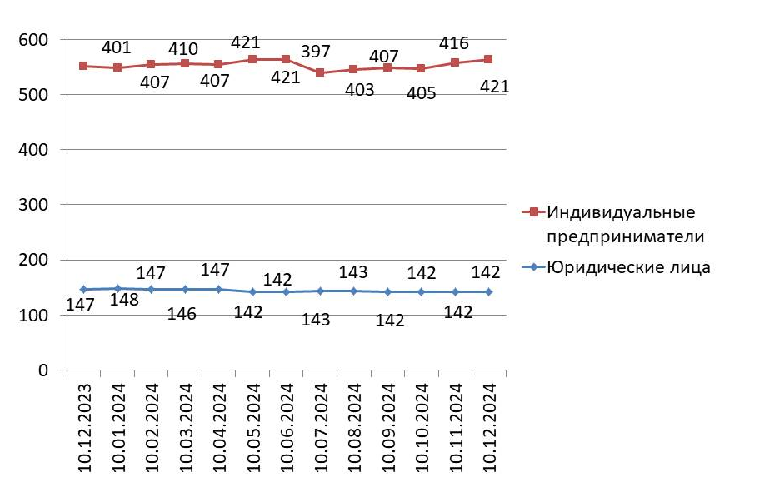

Согласно графику, построенному по данным Единого реестра субъектов малого и среднего предпринимательства, динамика количества индивидуальных предпринимателей за календарный год (с декаября 2023 г. по декабрь 2024 г.) имела незначительные колебания в течение всего отчетного периода.

Невысокий темп прироста количества индивидуальных предпринимателей может быть связан с растущей популярностью применения статуса плательщика налога на профессиональный доход (самозанятость) среди физических лиц, осуществляющих коммерческую деятельность. В связи с простой регистрацией и невысокой налоговой нагрузкой, часть предпринимателей предпочитает использовать этот режим регистрации ИП.

**График 2. Структура малого и среднего предпринимательства в муниципальном образовании «город Десногорск» Смоленской области по видам деятельности**

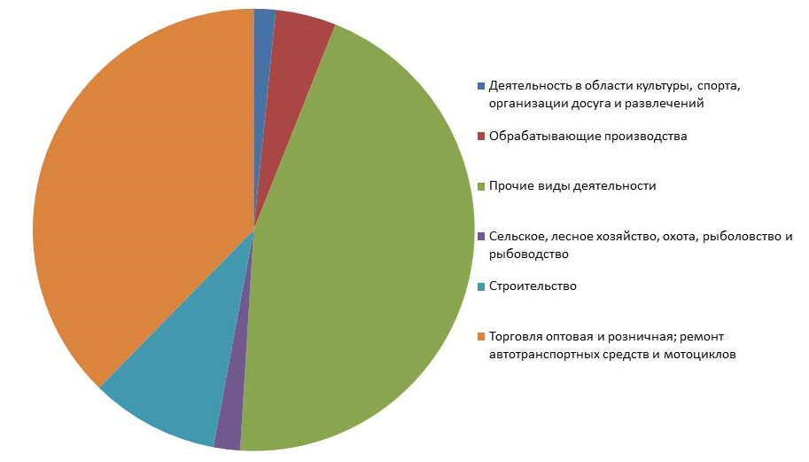

**Таблица 3. Структура малого и среднего предпринимательства в муниципальном образовании**

**«город Десногорск» Смоленской области по видам деятельности**

|  |  |  |  |  |  |
| --- | --- | --- | --- | --- | --- |
| **Раздел ОКВЭД** | **ОКВЭД** | **10.01.2024** | **10.11.2024** | **Прирост с начала года, ед.** | **Прирост с начала года, %** |
| Торговля оптовая и розничная; ремонт автотранспортных средств и мотоциклов | с 45 по 47 | 217 | 212 | -5 | -2,3 |
| Предоставление прочих видов услуг | с 69 по 75 с 95 по 96 | 47 | 58 | 11 | 23,4 |
| Строительство | с 41 по 43 | 53 | 53 | 0 | 0 |
| Транспортировка и хранение | с 49 по 53 | 44 | 45 | 1 | 2,28 |
| Деятельность по операциям с недвижимым имуществом | 68 | 31 | 33 | 2 | 6,45 |
| Деятельность гостиниц и предприятий общественного питания | с 55 по 56 | 23 | 32 | 9 | 39,1 |
| Обрабатывающие производства | с 10 по 33 | 26 | 25 | -1 | -3,85 |
| Деятельность в области информации и связи | с 58 по 63 | 18 | 22 | 4 | 22,22 |
| Деятельность административная и сопутствующие дополнительные услуги | с 77 по 82 | 17 | 18 | 1 | 5,88 |
| Образование | 85 | 14 | 15 | 1 | 7,14 |
| Предоставление услуг парикмахерскими и салонами красоты | с 96.02 по 96.02.2 | 14 | 13 | -1 | -7,14 |
| Сельское, лесное хозяйство, охота, рыболовство и рыбоводство | с 01 по 03 | 14 | 11 | -3 | -21,43 |
| Деятельность в области здравоохранения и социальных услуг | 86 | 10 | 10 | 0 | 0,00 |
| Деятельность в области культуры, спорта, организации досуга и развлечений | с 90 по 93 | 11 | 9 | -2 | -18,18 |
| Обеспечение электрической энергией, газом и паром; кондиционирование воздуха | 35 | 7 | 6 | -1 | -14,29 |
| Деятельность финансовая и страховая | 66 | 1 | 0 | -1 | -100,00 |
| Добыча полезных ископаемых | 8 | 1 | 0 | -1 | -100,00 |
| Водоснабжение; водоотведение, организация сбора и утилизации отходов, деятельность по ликвидации загрязнений | с 36 по 39 | 1 | 1 | 0 | 0,00 |
| **Итого** |  | **549** | **563** | **14** | **2,56** |

По данным Единого реестра субъектов МСП по пяти отраслям отмечено увеличение числа занятых субъектов МСП с начала года: **предоставление прочих видов услуг** (+11 ед.), **транспортировка и хранение** (+1 ед.), **деятельность гостиниц и предприятий общественного питания** (+9 ед.), **деятельность по операциям с недвижимым имуществом** (+2 ед**)**, **деятельность в области информации** **и связи** (+4 ед.), **деятельность административная и сопутствующие дополнительные услуги** (+1 ед**)**, **образование** (+1 ед.). Еще по пяти видам деятельности наблюдается отсутствие динамики, по восьми отраслям – отрицательная динамика (наиболее всего по отрасли торговля оптовая и розничная; ремонт автотранспортных средств и мотоциклов – 5 ед. или 2,3 %).

**Количество вновь созданных субъектов МСП**

|  |  |  |  |  |  |  |  |  |  |  |
| --- | --- | --- | --- | --- | --- | --- | --- | --- | --- | --- |
| **По состоянию на** | **Количество, ед.** | | | | **2022 к 2021** | | **2023 к 2022** | | **2024 к 2023** | |
| **10.01.2022** | **10.01.2023** | **10.01.2024** | **10.12.2024** | Прирост | | Прирост | | Прирост | |
| единиц | % | единиц | % | единиц | % |
| Количество вновь созданных субъектов МСП, в том числе: | **3** | **9** | **5** | **6** | **-** | **-** | **6** | **200** | **-4** | **-44,45** |
| ИП | 3 | 9 | 4 | 6 | - | - | 6 | 200 | -5 | -55,55 |
| Юр. лица | 0 | 0 | 1 | 0 | - | - | 0 | 0 | 1 | 100 |

По данным ФНС в Смоленской области по состоянию на 10.12.2023г. было зарегистрировано 10 вновь созданных субъектов МСП (10 ИП и 0 ЮЛ), на 10.11.2024 г. 8 ед. (-2 ед. или - 20%, в том числе -20% по индивидуальным предпринимателям). Структура вновь созданных субъектов МСП не изменилась.

**Количество вновь созданных субъектов МСП**

**по видам деятельности**

|  |  |  |  |  |  |  |
| --- | --- | --- | --- | --- | --- | --- |
| **Вновь созданные субъекты МСП** | **ОКВЭД\*** | **10.12.2023** | **Доля от общего количества** | **10.12.2024** | **Доля от общего количества** | **Прирост** |
| Обрабатывающие производства | с 10 по 33 | 1 | 0,1 | 0 | 0 | -1 |
| Предоставление прочих видов услуг | с 69 по 75 с 95 по 96 | 1 | 0,1 | 0 | 0 | -1 |
| Сельское, лесное хозяйство, охота, рыболовство и рыбоводство | с 01 по 03 | 1 | 0,1 | 0 | 0 | -1 |
| Строительство | с 41 по 43 | 0 | 0 | 1 | 0,2 | +1 |
| Торговля оптовая и розничная; ремонт автотранспортных средств и мотоциклов | с 45 по 47 | 4 | 0,4 | 5 | 0,8 | +1 |
| Деятельность профессиональная, научная и техническая | с 69 по 75 | 1 | 0,1 | 0 | 0 | -1 |
| Деятельность гостиниц и предприятий общественного питания | с 55 по 56 | 1 | 0,1 | 0 | 0 | -1 |
| Деятельность административная и сопутствующие дополнительные услуги | с 77 по 82 | 1 | 0,1 | 0 | 0 | -1 |
| **ИТОГО** |  | **10** |  | **6** |  | **-4** |

Из таблицы видно, что с 10.12.2023г. по 10.12.2024г. среди субъектов МСП открыто больше предприятий в сферах деятельности: торговля оптовая и розничная; ремонт автотранспортных средств и мотоциклов, строительство.

**Краткие итоги**

За период с 10.12.2023г. по 10.12.2024г. динамика количества субъектов МСП, осуществляющих деятельность в муниципальном образовании «город Десногорск» Смоленской области, соответствовала тенденциям других районов Смоленской области. За указанный период в в муниципальном образовании «город Десногорск» Смоленской области численность субъектов МСП увеличилась на 12 ед.

С начала 2024 года количество зарегистрированных субъектов МСП в муниципальном образовании «город Десногорск» Смоленской области на 10.12.2024 увеличилось на 14 ед. Количество субъектов МСП в разрезе индивидуальных предпринимателей и юридических лиц изменениям практически не подвержено и колеблется в пределах от 142 до 148 юридических лиц и от 382 до 421 индивидуальных предпринимателя.

Малый прирост количества ИП частично обусловлен интересом физических лиц, осуществляющих предпринимательскую деятельность, к применению альтернативной системы налогообложения, позволяющей гражданам, переходящим на новый специальный налоговый режим (налог на профессиональный доход), платить с доходов от самостоятельной деятельности только налог по льготной ставке — 4 или 6% и легально вести бизнес, а также получать доход от подработок без рисков получить штраф за незаконную предпринимательскую деятельность.

Структура малого и среднего предпринимательства по видам экономической деятельности не претерпела существенных изменений, наиболее популярными видами деятельности являются: торговля оптовая и розничная, предоставление прочих видов услуг.

За период с 10.12.2024 по 10.12.2024 в реестр единого малого и среднего предпринимательства добавилось 11 субъектов МСП, задействованных в сферах строительства жилых и нежилых зданий, производства работ по внутренней отделке зданий, торговли оптовой и розничной, деятельности физкультурно-оздоровительной. Из них вновь созданных субъектов МСП 6 ед., 4 ИП вернулось в Реестр после исключения и 1 ИП был ранее зарегистрирован и ликвидирован. Из единого реестра малого и среднего предпринимательства выбыло 6 субъектов МСП, 3 из них ликвидировано, а 3 было исключено из реестра. Основной причиной исключения субъектов МСП из Единого реестра по данным Межрайонной ИФНС России №1 по Смоленской области является не предоставление налогоплательщиками на дату формирования Единого реестра налоговой отчетности, в которой отражены сведения о среднесписочной численности работников и доходе, полученном от осуществления предпринимательской деятельности за 2023 год.